1 ЗАДАНИЕ 1
1.1 Формулировка задания
Напишите программу, которая вычисляет площадь треугольника по трём его сторонам (по формуле Герона) с точностью до сотых.
Требования к программе:
- Пользователь вводит три числа.
- Числа могут быть как целыми, так и дробными.
- Результат должен быть выведен с двумя знаками после запятой.
1.2 Листинг программы
Листинг программы оформляется специальным шрифтом.
Пример:
import math
a = float(input("Enter side a: "))
b = float(input("Enter side b: "))
c = float(input("Enter side c: "))
if a + b > c:
if a + c > b:
if b + c > a:
p = (a + b + c) / 2
s = math.sqrt(p * (p - a) * (p - b) * (p - c))
print(f" Area of the triangle {s:.2f}")
else:
print("A triangle with these sides does not exist")
else:
print("A triangle with these sides does not exist")
else:
print("A triangle with these sides does not exist")

1.3 Тестирование
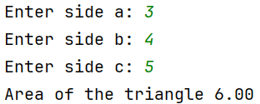
Рисунок 1 – Тест 1
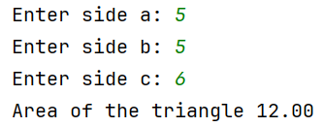
Рисунок 2 – Тест 2
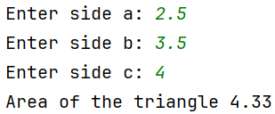
Рисунок 3 – Тест 3

